Vánoční drobnosti, kterými uděláte radost

Praha 18. 11. 2021 – Jste příznivci decentních vánočních dekorací s přírodními motivy? Pak byste si rozhodně měli vyrobit vánoční stromečky ze šišek nebo pomalovat květináč na vánoční hvězdu! A pokud smýšlíte alespoň trochu ekologicky, zabalte letos dárky do látky s vlastním originálním potiskem. Návštěvy pak můžete překvapit vánočním přáním na dřevěné kulatině.

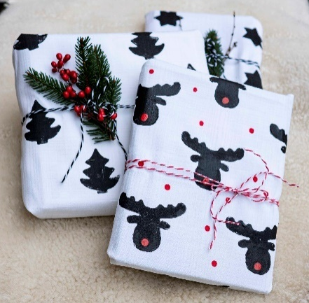
Balicí látka na dárky
Chcete vánoční dárky zabalit stylově a zároveň se chovat udržitelně? Vyrobte si balicí látku, do níž můžete dárky balit opakovaně! A navíc získáte využití pro zbytky starých látek, jako jsou prostěradla, jednobarevná povlečení nebo utěrky. Vůbec nevadí, pokud jsou na těchto textiliích menší skvrny – jednoduše je zakryjete vlastnoručně vytvořeným vzorem. Kromě látek budete na výrobu potřebovat vykrajovátka na perníky, větší bramboru, tácek nebo víčko od zavařovací sklenice a univerzální krycí barvu Balakryl UNI.

Nejprve z látky ušijte pytlíky nebo ji rozstříhejte na obdélníky. Pokud už máte vánoční dárky s předstihem nakoupené, můžete rozměry přizpůsobit konkrétnímu předmětu, který do látky budete balit. Poté z brambor pomocí vykrajovátek vyrobte razítka. Barvu Balakryl UNI nalijte na tácek. Do barvy namočte připravené razítko a tiskněte na látku, kterou jste předtím vypodložili krabicí nebo pevným papírem, aby se barva nepropila na stůl. Potištěnou látku pak nechte uschnout. Na závěr ji můžete přes pečicí papír ještě vyžehlit.

NÁŠ TIP: Na detaily, jako je například sobí nos, můžete použít tenký štětec nebo kosmetickou tyčinku. Do uschlé a vyžehlené látky pak dárky balte stejně jako do papíru, jen zahnuté kraje nepřilepujte lepicí páskou, ale převažte je provázkem nebo stuhou.

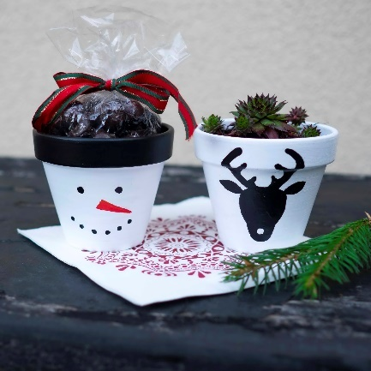
Vánoční květináče
Vánoční hvězda i jiná květina se bude obzvlášť vyjímat v květináči se zimními motivy. Nebo můžete květináč naplnit sladkostmi a originální dárek pod stromeček je na světě! Květináč nejprve pomocí plochého štětce celý natřete dvěma vrstvami bílé barvy Balakryl UNI s odstupem alespoň 4 hodiny. Jakmile nátěr zcela zaschne, chopte se tenkého štětce a pusťte se do detailů. Z květináče můžete například jednoduše udělat hlavu sněhuláka nebo ho pomalovat oblíbenými vánočními motivy, jako jsou sobi, andělé, sněhové vločky nebo větvička cesmíny.

NÁŠ TIP: Barvami Balakryl UNI můžete natřít jak keramické, tak plastové květináče. Tyto vodou ředitelné barvy navíc rychle schnou, nezapáchají a jsou zdravotně nezávadné.

Vzkaz na kulatině
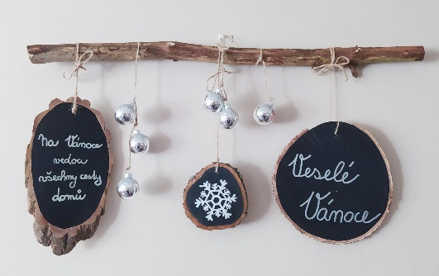
Vánoce jsou hlavně o setkávání. Během svátků přivítáme doma nespočet návštěv, ať už z řad přátel nebo rodinných příslušníků. Potěšte je všechny hned u vchodu milým vánočním přáním na dřevěné kulatině. Na její výrobu budete potřebovat kulatinu, kterou lze sehnat v hobby marketech nebo na internetu, dále Balakryl Tabulovou barvu, bílou křídu nebo akrylový fix, štětec, provázek a větev, na niž hotové vzkazy zavěsíte. Do kulatiny vyvrtejte na okraji otvor na provázek a povrch dřeva zbruste pomocí brusné houbičky. Pak ji po celé ploše natřete černou tabulovou barvou. Poté co nátěr zcela zaschne, můžete černou plochu libovolně popsat či pomalovat křídou nebo akrylovým fixem. Na závěr otvorem v kulatině provlečte provázek a kulatinu zavěste na větev, kterou upevněte na stěně.

NÁŠ TIP: Balakryl Tabulová barva je určena pro povrchové a renovační nátěry dřeva a kovu. Rychle schne, nezapáchá a má atest pro styk s potravinami. Díky tomu, že je omyvatelná, lze vzkazy na kulatině měnit. Dekoraci tak můžete nechat na stěně zavěšenou i po Vánocích.

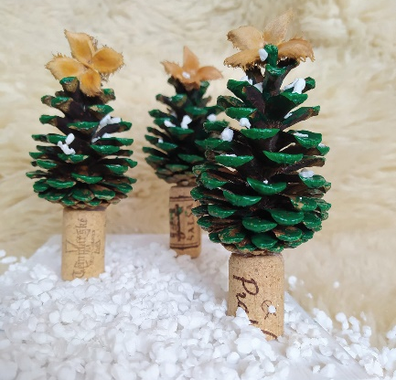
Stromečky ze šišek
Vypravte se s dětmi do lesa, zapojte je do sběru šišek a bukvic a vyrobte si společně vánoční stromečky, které můžete zapíchnout do květináče nebo sněhu z polystyrenových kuliček. Na jejich výrobu budete kromě šišek a bukvic potřebovat ještě štětec, korkové zátky, zelenou krycí barvu Balakryl UNI a tavnou pistoli. Okraje šišek nejprve natřete nazeleno a nechte přibližně 4 hodiny uschnout. Poté k nim pomocí tavné pistole přilepte zespodu korkovou zátku. Místo hvězdy přilepte na špičku stromku bukvici.

Další projekty a inspiraci na víkend najdete na: projektnavikend.cz

Výhody vodou ředitelných barev:
- Rychle schnou: Během dne zvládnete klidně i dva nátěry a ještě tentýž den je povrch suchý.
- Jednoduše se aplikují: Barvu pouze promícháte, neředíte a hned natíráte.
- Jsou bez zápachu: Při aplikaci ani po ní barvy nezapáchají.
- Jsou zdravotně nezávadné: Mají atesty na dětské hračky a pro styk s potravinami za sucha.
- Jsou trvanlivé: Odolávají popraskání vlivem tepelné roztažnosti podkladu v interiéru i exteriéru.
- Neškodí prostředí: Prázdné obaly je možné likvidovat jako běžný odpad.
- Nežloutnou: Nátěr nežloutne v tmavých prostorech ani na radiátorech.
- Jsou bezpečné: Nevyžadují speciální skladování, nehrozí požár ani výbuch.
- Neničí pomůcky: Po natírání štětce jednoduše umyjete vodou a můžete je opakovaně použít.

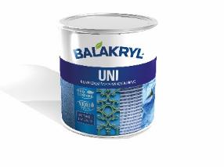
Balakryl UNI je univerzální vodou ředitelná barva vhodná pro venkovní, ale i vnitřní použití. Lze s ní natírat dřevo, kovy (pozinkované plechy, hliník), beton, plasty a další. Vodou ředitelná, ekologická receptura umožňuje ukončit realizaci prací v rámci jednoho dne. Během aplikace ani po zaschnutí natíraný povrch nezapáchá. Balakryl UNI lze zakoupit v 18 již z výroby namíchaných odstínech, všechny varianty lze navíc natónovat do širokého spektra 20 tisíc barevných odstínů. Vydatnost barvy Balakryl UNI je asi 6–9 m²/kg na 1 vrstvu podle savosti podkladu. Balakryl UNI se prodává ve velikostech o hmotnosti 0,7, 2,5 a 9 kg.

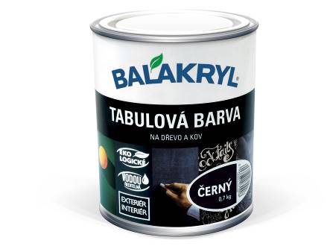
Tabulová barva Balakryl poskytuje účinnou ochranu materiálu a vytvoří hladký, matný povrch, na který lze psát nebo kreslit pomocí běžné křídy. Mokrým hadrem nebo houbou pak jednoduše plochu otřete a tabule bude opět čistá. Tabulovou barvou se dá natřít stěna v dětském pokoji, dveře, skříň nebo třeba plechová vrata na zahradě. Je ekologická, zdravotně nezávadná a vhodná i pro nátěry dětského nábytku nebo hraček. Během aplikace a ani po zaschnutí barva nezapáchá. Nátěr je zcela suchý po 4–6 hodinách, takže psát na svou novou tabuli můžete hned druhý den. Vydatnost Tabulové barvy Balakryl je 9–12 m2/kg v jedné vrstvě v závislosti na podkladu.

Značka Balakryl
Dnes již legendární značka nátěrových hmot Balakryl se zrodila v polovině 80. let min. století. Na konci roku 1985 byla v závodu Tebas zastavena výroba rozpouštědlových barev a výrobní program se zaměřil na ekologické disperzní nátěrové hmoty. Raketový start zaznamenaly v roce 1987, kdy byla představena nová barva – Balakryl V 2045, která si brzy získala velkou oblibu u zákazníků. Od 6. dubna 2009 patří značka Balakryl pod křídla společnosti PPG.
Více se dozvíte na www.balakryl.cz. Balakryl najdete i na Facebooku, Instagramu a YouTube.

Pro více informací, prosím, kontaktujte:
Michaela Čermáková, doblogoo Tomáš Krejčí, Balakryl mobil: +420 604 878 981 mobil: +420 737 285 750
e-mail: michaelac@doblogoo.cz e-mail: tkrejci@ppg.com

